2021-2022 EĞİTİM – ÖĞRETİM YILI ................ OKULU 7. SINIFLAR FEN BİLİMLERİ DERSİ GÜNLÜK DERS PLÂNI
I.BÖLÜM
Dersin Adı: | Fen Bilimleri | 04-10 Ekim 2021
Sınıf: | 7.Sınıf
Ünite No-Adı: | 2.Ünite:Hücre ve Bölünmeler
Konu: | Hücre
Önerilen Ders Saati: | 4 Saat
II.BÖLÜM
Öğrenci Kazanımları/Hedef ve Davranışlar: | 7.2.1.1. Hayvan ve bitki hücrelerini, temel kısımları ve görevleri açısından karşılaştırır.
Ünite Kavramları ve Sembolleri: | Hücre, bitki ve hayvan hücresi arasındaki benzerlik ve farklılıklar, dokular, hücre-doku-organ-sistem-organizma ilişkisi, DNA, gen, kromozom
Uygulanacak Yöntem ve Teknikler: | Anlatım, Soru Cevap, Rol Yapma, Grup Çalışması
Kullanılacak Araç – Gereçler: | •Mikroskop  • Büyüteç  • Kuru soğan (Mor soğan olursa metilen mavisine yada iyot çözeltisine ihtiyaç yok çok net gözlemleniyor)  • Lam (2 adet)  • Lamel (2 adet)  • Su  • Damlalık  • Bisturi  • Pens  • Metilen mavisi ya da lyot çözeltisi  • Kürdan
Açıklamalar: | a. Hücrenin temel kısımları için sadece hücre zarı, sitoplazma ve çekirdek verilir.  b. Hücre organellerinin ayrıntılı yapıları verilmeden sadece isim ve görevlerine değinilir.  c. DNA, gen ve kromozom kavramları arasındaki ilişkiden bahsedilir.
Yapılacak Etkinlikler: | Bitki ve Hayvan Hücrelerini Karşılaştıralım  Mikroskopta gözlemlenmesinden sonra karşılaştırılması öğrencilerle birlikte yapılır
Özet: | HÜCRE  - Canlıların, canlılık özelliğinin gösteren en küçük yapı ve görev birimine hücre denir  - Hücreler çok küçük yapılı olduklarından dolayı büyük bir çoğunluğu gözle görülemez ( mikroskopla görülebilirler )  - Canlıların solunum , boşaltım , sindirim , enerji ihtiyacı gibi yaşamsal faaliyetler hücrelerde gerçekleşir  - Hücreyi ilk defa 17.yy da Robert Hooke basit mikroskobun icadıyla gözlemlemiştir  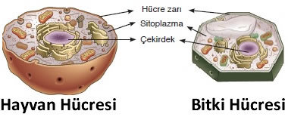  Hücrenin temel kısımları ;  - Hücre zarı  - Çekirdek  - Sitoplazmadır  - Hücrenin temel kısımları gelişmiş hücrelerde var iken ilkel hücrelerde çekirdek yoktur. Sadece hücre zarı ve sitoplazmaları vardır (Bakteriler ilkel hücreli canlılar sınıfındadır)  HÜCRE ZARI  Hücrenin etrafını sararak ;  - Hücreye şekil verir,  - Hücreyi bulunduğu ortamdan ayırır,  - Sitoplazmanın dağılmasını önler  - Hücre zarı canlı ve esnektir  - Hücre zarı seçici geçirgendir.hücreye giriş – çıkış yapan maddelerin geçişini sağlar  - Hücre içinde oluşan atıklar hücre zarından dışarı atılır  - Hüre zarı karbonhidrat, yağ ve proteinden oluşur  SİTOPLAZMA  - Hücre zarı ile çekirdek arasını dolduran yumurta akı kıvamında akışkan bir sıvıdır  - Yapısında su, çeşitli besin içerikleri, hormonlar ve organeller bulunur  - Sitoplazma canlı ve renksizdir  - Hücre zarından geçemez  ÇEKİRDEK  - Hücrenin yönetim ve kalıtım merkezidir  - Gelişmiş yapılı tüm canlılarda ( bitki, hayvan) bulunur  - Hücrenin büyüme, gelişme, solunum ve boşaltım gibi yaşamsal faaliyetlerini kontrol eder  - Çekirdeğin içerisinde kalıtım materyallerimizi taşıyan DNA bulunur  - Kalıtsal özellikler DNA üzerinde belirli bölgelerde yer alır. Bu bölgelere gen denir . Gen ,DNA üzerinde şifreli parçalardır. Genler, saç tipi, göz rengi, cinsiyet gibi özellikleri belirler . DNA üzerinde birden fazla gen bulunur.  - DNA normalde kromatin ağ adı verilen karmaşık bir halde bulunur.DNA hücre bölüneceği zaman kısalıp kalınlaşarak protein kılıfla kaplanması sonucu kromozom halini alır. 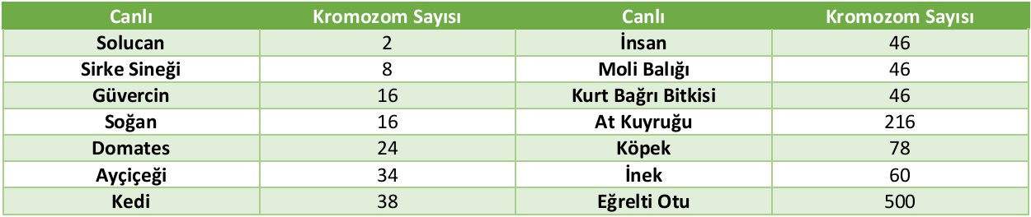  - Aynı türe ait canlıların kromozom sayıları aynıdır  - Her canlı türündeki kromozomlar farklı kalıtsal özellikleri taşır  Kalıtsal yapıları büyükten küçüğe ( basitten karmaşığa) doğru sıralanışı;  HÜCRE > ÇEKIRDEK > KROMOZOM > DNA > GEN  HÜCRE ÇEPERİ ( HÜCRE DUVARI )  - Bitki hücrelerinde, mantarlarda ve çoğu ilkel canlılarda hücre zarının üzerinden selüloz denilen maddenin birikmesiyle oluşan yapıya hücre çeperi ( hücre duvarı) denir  - Hayvan hücrelerinde bulunmaz  - Hücre çeperi cansızdır  - Hücre çeperi kalın sert ve dayanıklıdır  - Hücre çeperi geçirgendir. Üzerinde geçitler madde geçişini sağlar ancak canlı olmadığı için seçici değildir.  - Hücre duvarı , hücreye desteklik ve dayanıklılık sağlar  - Kromozom sayısı canlıların gelişmişliğini yada vücut büyüklüğü hakkında bilgi vermez  - Farklı türe ait canlıların kromozom sayısı aynı olabilir  ORGANELLER  Sitoplazma içerisinde bulunan hücrenin faaliyetlerinde rol oynayan , farklı görevleri yapmak için özelleşmiş yapılardır.  MİTOKONDRİ  - Hücrenin enerji santralidir  - Besinlerde depolanan enerjiyi oksijenle yakarak açığa çıkarır  - Enerji ihtiyacı fazla olan hücrelerde mitokondri daha fazladır. Enerji ihtiyacı fazla olan hücreler; kas, sinir ve karaciğer hücreleridir  - Mitokondri hem bitki hem hayvan hücrelerinde bulunur  LİZOZOM  - Hücre içinde maddelerin sindirilmesinde görevlidir  - Büyük yapılı besinleri parçalayarak küçük moleküllü hale getirir  - Yaşlanmış ve görevini yerine getiremeyen doku ve organelleri parçalar, sindirir  - Lizozom hayvan hücrelerinde ve ilkel bitki hücrelerinde bulunur  - Gelişmiş bitki hücrelerinde lizozom bulunmaz .Lizozom benzeri yapılar bulunur  RİBOZOM  - Protein sentezinde ( üretiminde ) görevlidir  - Tüm hücrelerde bulunur  - En küçük organeldir  GOLGİ CİSİMCİĞİ  - Hücre içerisinde bulunan salgı maddelerinin üretilmesi, paketlenmesi ve gerektiği yerde salgılanmasını sağlayan organeldir.  - Salgı üreten hücrelerde golgi cisimciği fazla bulunur. Göz yaşı , tükürük bezi, ter bezi gibi.  - Hem hayvan hücrelerinde hem bitki hücrelerinde görülür  KOFUL  - Hücrelerdeki bazı sıvıların (su ) , besin maddelerinin ve atıkların depolandığı yerdir  - Bitki hücrelerinde koful büyük ve az sayıdadır  - Hayvan hücrelerinde koful küçük ve çok sayıdadır  ENDOPLAZMİK RETİKULUM  - Hücre içinde madde iletiminde sorumlu organeldir  - Hücre içini saran kanal sistemidir. Hücre zarından çekirdeğe kadar uzanır  - Hem bitki hem hayvan hücrelerinde bulunur  SENTROZOM  - Sadece hayvan hücrelerinde bulunur. Bitki hücrelerinde bulunmaz  - İstisna bazı ilkel bitkilerde görülür  - Hücre bölünmesi sırasında iğ ipliklerinin oluşmasını sağlar  - Sentrozom 2 tane sentriyollerden oluşur  PLASTİD  Bitki hücrelerinde bulunur  Kloroplast, kromoplast ve lökoplast olmak üzere 3 çeşit plastid vardır  KLOROPLAST  Bitkiye yeşil rengini veren klorofil maddesini içinde bulunduran yapıdır.  Fotosentez yaparak ışık enerjisinin kullanıp su ve karbondioksitten , besin ve oksijen üretir.  KROMOPLAST  Bitkilerin sarı , turuncu ve kırmızı renkte olmasını sağlar  Bitkilerin tohum, kök, çiçek ve meyve kısımlarında kromoplast bulunur  LÖKOPLAST  Renksizdir.  Bitkinin ışık görmeyen kök, tohum kısmında bulunur  Nişasta , yağ ve protein depolar  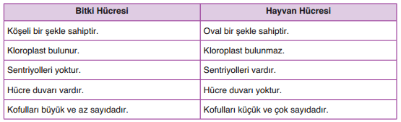
III.BÖLÜM
Ölçme ve Değerlendirme: | *Boşluk dolduralım  *Eşleştirelim Ölçme ve değerlendirme için projeler, kavram haritaları, tanılayıcı dallanmış ağaç, yapılandırılmış grid, altı şapka tekniği, bulmaca, çoktan seçmeli, açık uçlu, doğru-yanlış, eşleştirme, boşluk doldurma, iki aşamalı test gibi farklı soru ve tekniklerden uygun olanı uygun yerlerde kullanılacaktır.
IV.BÖLÜM
Dersin Diğer Derslerle İlişkisi:
V.BÖLÜM
Planın Uygulanmasıyla İlgili Diğer Açıklamalar:

Uygundur
........................
Fen Bilimleri Öğretmeni Okul Müdürü

Diğer haftaların günlük planları için www.fenusbilim.com

